МИНОБРНАУКИ РОССИИ
федеральное государственное бюджетное образовательное учреждение
высшего образования
«Балтийский государственный технический университет «ВОЕНМЕХ» им. Д.Ф. Устинова»
(БГТУ «ВОЕНМЕХ» им. Д.Ф. Устинова)

Кафедра |  | Н2 |  | Программная инженерия и интеллектуальные системы
 |  | шифр |  | наименование кафедры, по которой выполняется работа
Дисциплина |  | Проектирование архитектуры программных средств
 |  | наименование дисциплины

УЧЕБНО–ПРАКТИЧЕСКАЯ РАБОТА
4
номер задания (при наличии)
ДИГРАММА СОСТОЯНИЙ
при наличии указать тему учебно–практической работы и (или) номер варианта

ОБУЧАЮЩИЙСЯ
группы |  |  |  |  |  | О729Б
 |  | Барышников О.А.
подпись |  | фамилия и инициалы
дата сдачи
ПРОВЕРИЛ
 |  | Зимина Д.В.
подпись |  | фамилия и инициалы
Оценка / балльная оценка
дата проверки

г. Санкт–Петербург
 |  |  | 20 | 26 | г.

СОДЕРЖАНИЕ
1 Диаграмма состояний 2
2 Описание диаграммы состояний 4

1 Диаграмма состояний
На рисунке 1 изображена диаграмма состояний.
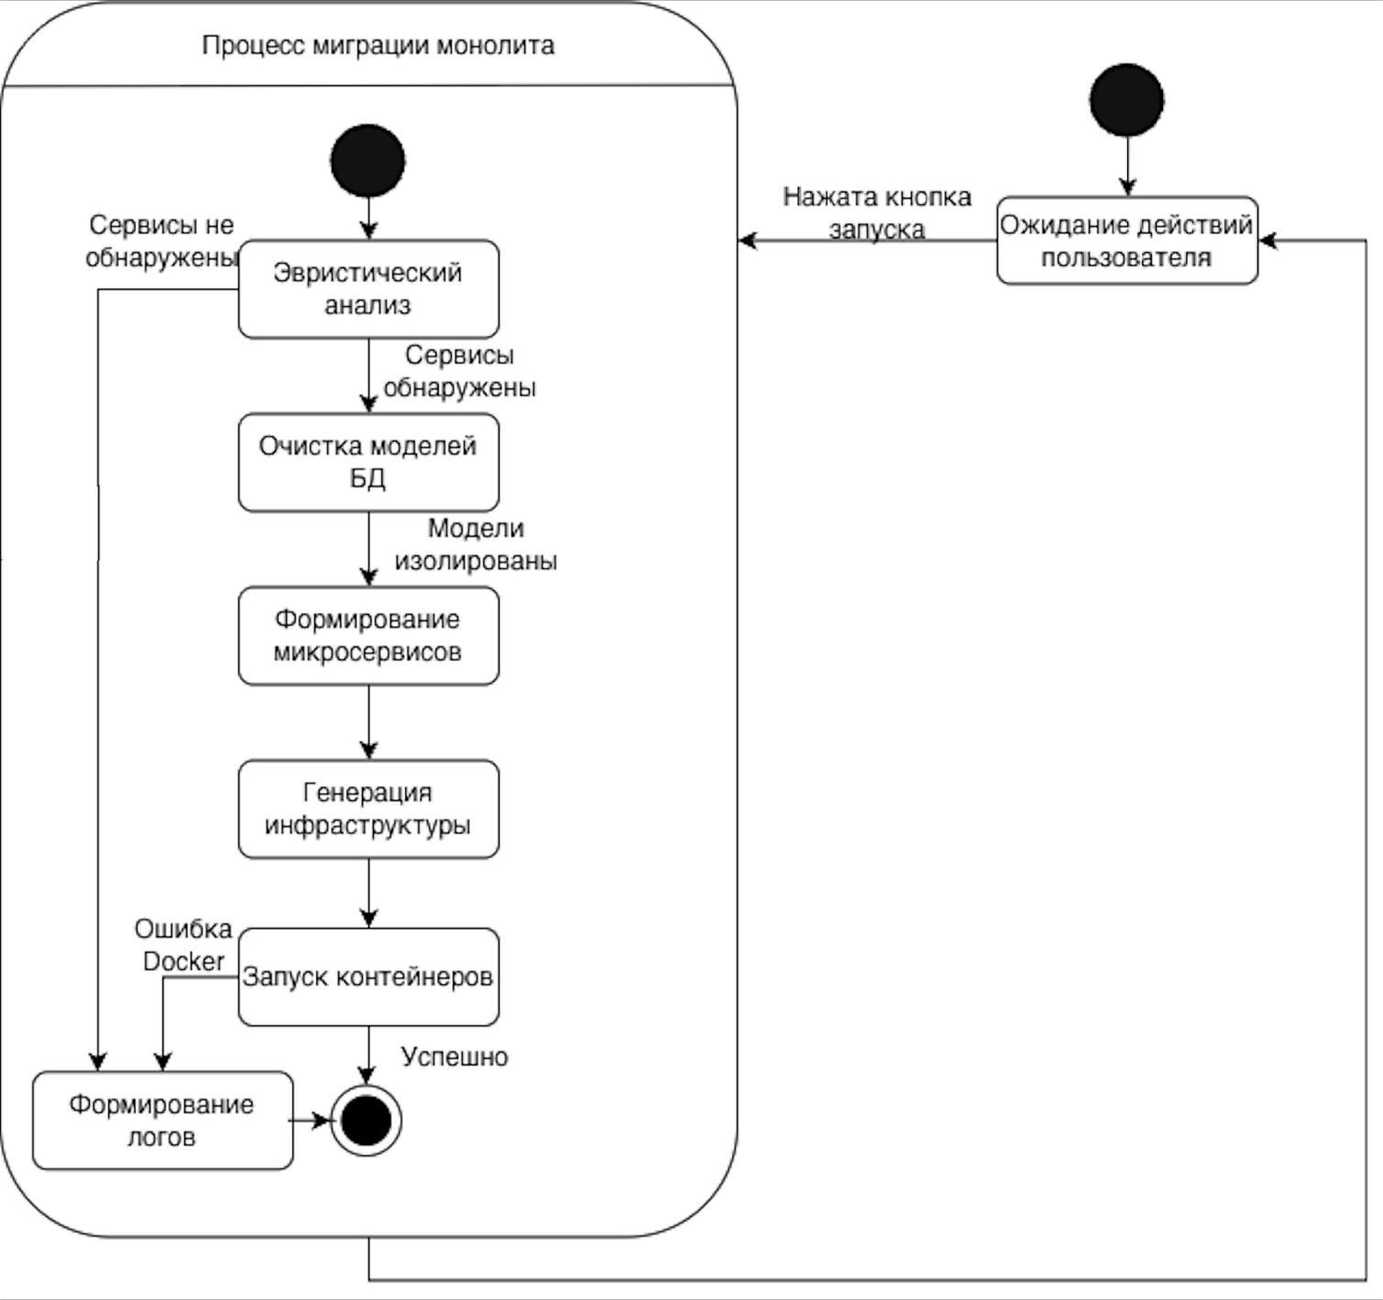
Рисунок 1 – Диаграмма состояний

2 Описание диаграммы состояний
Диаграмма состояний системы включает внешние состояния ожидания и составное состояние «Процесс миграции монолита», внутри которого реализуется основной алгоритм трансформации кода и развертывания инфраструктуры.
Начальным состоянием системы является «Ожидание действий пользователя», в котором графический интерфейс (GUI) готов к получению путей к директориям и команд управления. Система находится в этом состоянии до момента поступления сигнала от разработчика (нажатие кнопки запуска).
При инициализации миграции выполняется переход в составное состояние «Процесс миграции монолита», где последовательно реализуются этапы декомпозиции. Внутри составного состояния начальным под-состоянием является «Эвристический анализ», в котором осуществляется парсинг исходного кода и поиск потенциальных сервисов.
Далее происходит оценка результатов анализа. Если независимые модули (сервисы) не обнаружены, выполняется переход непосредственно к состоянию «Формирование логов», в котором фиксируется ошибка структуры монолита. Если же сервисы обнаружены, система переходит в состояние «Очистка моделей БД», где выполняется удаление жестких связей (ForeignKey) и генерация прокси-заглушек (Stub).
После очистки зависимостей выполняется переход в состояние «Формирование микросервисов», где происходит физическое разделение исходного кода по изолированным директориям. Далее система переходит в состояние «Генерация инфраструктуры», в котором создаются конфигурационные файлы (Dockerfile, docker-compose.yaml, nginx.conf).
Следующим шагом система переходит в состояние «Запуск контейнеров», в котором осуществляется отправка системных команд в подсистему Docker. В этом состоянии предусмотрена проверка успешности запуска: при успешной сборке и старте выполняется переход к завершающему состоянию составного блока, а при возникновении ошибки (например, конфликт сетевых портов или отключенный Docker Engine) осуществляется логирование ошибки с возвратом в состояние ожидания повторной команды.
После успешного завершения составного состояния «Процесс миграции монолита» система выводит результат во встроенный терминал и возвращается во внешнее состояние «Ожидание действий пользователя» для возможной обработки следующего проекта, либо завершает работу при закрытии программы.

